Ministerul Educației și Cercetării al Republicii Moldova
Universitatea Tehnică a Moldovei
Facultatea Calculatoare, Informatică și Microelectronică

Raport
la
Lucrarea de laborator Nr. 1

Disciplina: Tehnici de programare

Tema: ” Conectiunea intre doua masini virtuale ”

A efectuat : st. gr.SI – 263 Russu Vladislav

A verificat : asistent universitar Retman Patricia

Chișinău – 2026
SARCINA LUCRĂRII
Importarea a două mașini virtuale (si-lab și Kali Linux) în Oracle VirtualBox, conectarea lor în aceeași rețea internă (Internal Network) și verificarea conexiunii dintre ele cu ajutorul comenzii ping.
MERSUL LUCRĂRII
Pasul 1. Am instalat programul Oracle VirtualBox.
Pasul 2. Am descărcat cele două mașini virtuale: si-lab (fișier .ova) și Kali Linux (arhivă .7z, pe care am dezarhivat-o).
Pasul 3. Am importat mașinile în VirtualBox: File → Import Appliance → fișierul .ova → Import. La fel am adăugat și mașina Kali Linux.
Pasul 4. Am configurat rețeaua pentru fiecare mașină: Settings → Network → Adapter 1 → Attached to: Internal Network, cu același nume de rețea (intnet) la ambele mașini.
Pasul 5. Rețeaua internă nu are server DHCP, de aceea am atribuit manual câte o adresă IP din aceeași rețea. Pe si-lab: sudo ip addr add 192.168.1.10/24 dev eth0 și sudo ip link set eth0 up (Figura 1). Pe Kali: sudo nmcli con mod "Wired connection 1" ipv4.method manual ipv4.addresses 192.168.1.20/24 și sudo nmcli con up "Wired connection 1" (Figura 2). Adresele au fost verificate cu comanda ip addr.
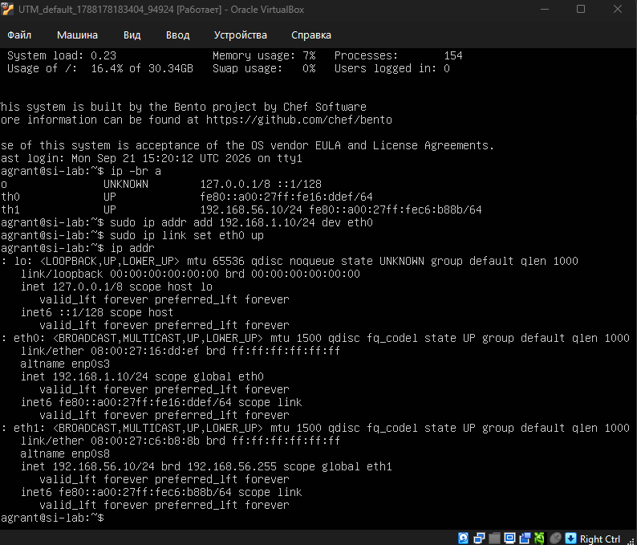
Figura 1 – Atribuirea și verificarea adresei IP pe si-lab (192.168.1.10)
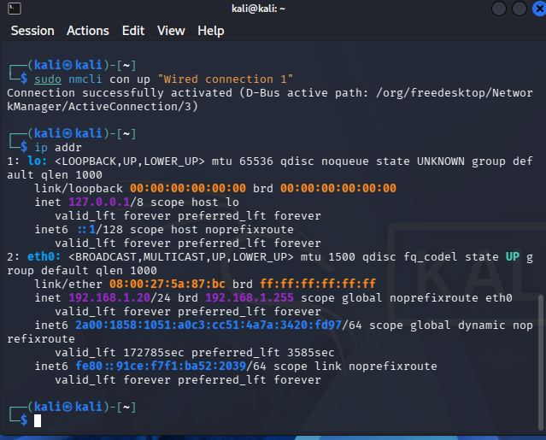
Figura 2 – Adresa IP a mașinii Kali Linux (192.168.1.20)
Pasul 6. Din mașina Kali Linux am executat ping -c 4 192.168.1.10. S-au trimis 4 pachete și s-au primit 4 răspunsuri (0% packet loss), deci mașinile sunt conectate corect și comunică între ele prin Internal Network (Figura 3).
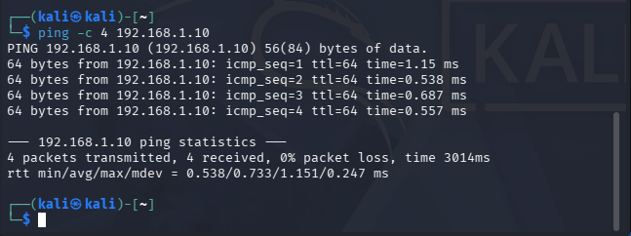
Figura 3 – Ping din Kali Linux către si-lab (192.168.1.10)

CONCLUZII
În cadrul acestei lucrări de laborator am importat în Oracle VirtualBox două mașini virtuale, si-lab (Ubuntu) și Kali Linux, și le-am conectat în aceeași rețea internă (Internal Network).
Deoarece rețeaua internă nu are server DHCP, adresele IP au fost atribuite manual (192.168.1.10 și 192.168.1.20), din aceeași subrețea 192.168.1.0/24, pentru ca mașinile să poată comunica direct.
Comanda ping executată din Kali Linux către si-lab a primit răspuns la toate cele 4 pachete (0% packet loss), ceea ce confirmă că mașinile sunt conectate corect. Astfel, am învățat să configurez o rețea între mașini virtuale și să verific conectivitatea dintre ele.

BIBLIOGRAFIE

